一社壁装研究会　2022年度定期研修会を開催

一社)壁装研究会(前田光弘会長)は、11月1日(火)、福井県越前市の和紙の里で定期研修会を開催した。研修会は同会の「高品位壁紙の調査研究・普及」に関する事業の一貫として例年開催されており、今回は6度目の開催となる。21社28名参加した。

研修会は現地2か所で行われた。

初めに明治4年創業、和紙屋杉原商店を訪問。蔵を改装した趣ある和紙ギャラリーで、幅広く和紙を扱われている“和紙のソムリエ”10代目杉原社長より、越前和紙の伝統・歴史・紙についてのレクチャーを受けた。

次に㈱滝製紙所にて抄造作業の現場を研修。

同社は手漉きと機械漉き両方で大紙を製造しており、瀧社長の職人としての伝統的な技量＋和紙デザインで

新しい和紙の可能性を訴求するなど、国内外の著名な芸術家、設計士らから高い評価を得ている。

現場では惜しみなく技術を見せていただくと同時に、撮影も含めたすべてを公開していただき、この上ない研修となった。

大紙漉きの技術＋デザインが好きな瀧社長は「ほんとうは家庭で普通に使っていただける襖紙を漉きたいんですよ」と、和紙つくりの夢を笑顔で語った。

一社)壁装研究会では、プラスチック系壁紙が大半を占める日本の壁紙の中で、紙・織物など素材、テクスチャーを生かし、加えて受け継がれた技法を伝承すべく活動を続けるとしている。

　　　　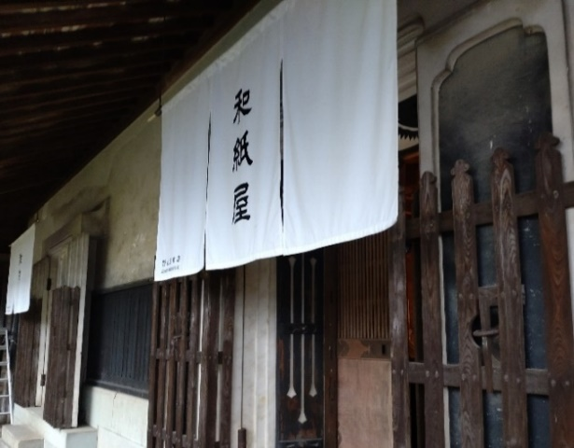

和紙屋杉原商店ギャラリー

レストランのテーブルで食事をしている人達

ギャラリー内②

帽子をかぶっている男はスマイルしている

中程度の精度で自動的に生成された説明　　　　　　ポーズをとっている男たち

瀧社長　　　　　　　　　　　　　　　　　　前田社長と瀧社長

フリーハンドで落水技法のデザイン

3尺×6尺の一枚のもの漉き作業

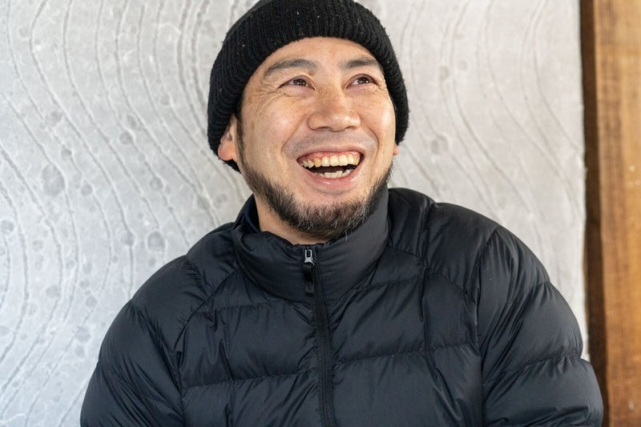瀧英晃社長（HPより）